МИНИСТЕРСТВО ОБРАЗОВАНИЯ И НАУКИ РЕСПУБЛИКИ БЕЛАРУСЬ

БЕЛОРУССКИЙ НАЦИОНАЛЬНЫЙ ТЕХНИЧЕСКИЙ УНИВЕРСИТЕТ

## Факультет информационных технологий и робототехники

Кафедра программного обеспечения информационных систем и технологий

**Отчет по лабораторной работе № 6**

по дисциплине: ”Базы данных”

на тему: ***”Модификация базы данных”***

Вариант 11

Выполнил**:** студент группы *10701217* Хоронеко А.Ю.

Принял**:** noname

Минск 2019

**Цель работы**

Получить практичесвкие навыки по созданию таблиц, индексов, вводу и обновлению данных.

## Задание

1. Создать таблицу «Архив» и с помощью запроса внести в нее данные о продажах за все годы, предшествующие текущему. Вывести созданную таблицу.
2. В таблицу «Афиша» добавить поле «Коэффициент» и с помощью запроса внести в это поле число 1.5 для спектаклей, идущих в вечернее время и 1.3 для спектаклей, идущих в дневное время. Вывести таблицу «Афиша».
3. Проиндексировать таблицу «Спектакли» по полю «Спектакль».
4. Удалить из таблицы «Продажи» данные о продажах за все годы, предшествующие текущему.
5. Удалить из таблицы «Спектакли» данные о спектаклях, информация о которых отсутствует в таблице «Афиша».

### Скриншоты результатов

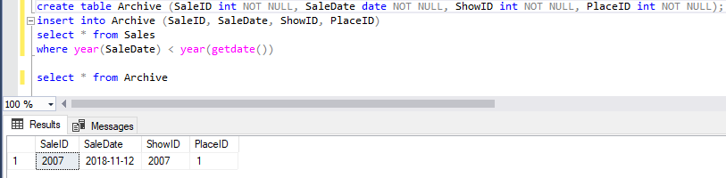

Рисунок 1 – Запрос 1 Создать таблицу «Архив» и с помощью запроса внести в нее данные о продажах за все годы, предшествующие текущему. Вывести созданную таблицу.

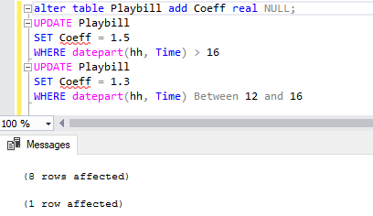

Рисунок 2 – Запрос 2 В таблицу «Афиша» добавить поле «Коэффициент» и с помощью запроса внести в это поле число 1.5 для спектаклей, идущих в вечернее время и 1.3 для спектаклей, идущих в дневное время. Вывести таблицу «Афиша».

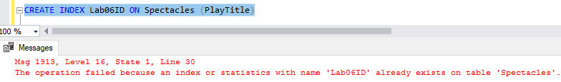

Рисунок 3 – Запрос 3 Проиндексировать таблицу «Спектакли» по полю «Спектакль».

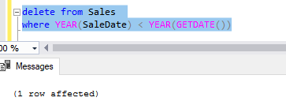

Рисунок 4 – Запрос 4 Удалить из таблицы «Продажи» данные о продажах за все годы, предшествующие текущему.

.

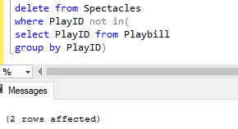

Рисунок 5 – Запрос 5 Удалить из таблицы «Спектакли» данные о спектаклях, информация о которых отсутствует в таблице «Афиша».

**Контрольные вопросы:**

1. Какие операторы языка SQL используются для изменения содержания таблиц?

*INSERT, UPDATE, DELETE,TRUNCATE, MERGE, OUTPUT.*

1. Каким образом с помощью одного запроса можно вставить в таблицу несколько строк?

*INSERT INTO tab_name | view_name [(col_list)] {select_statement | execute_statement}*

1. Что произойдет с полями строки, если их значения не указаны в операторе вставки строки?

*В столбцы с типом данных TIMESTAMP или свойством IDENTITY по умолчанию вставляются значения, автоматически создаваемые системой. Для столбцов других типов данных вставляется соответствующее ненулевое значение по умолчанию, если таково имеется, или NULL в противном случае. Если для столбца значения NULL не раз-решены и для него не определено значение по умолчанию, выполнение инструкции INSERT завершается ошибкой и выводится соответствующее сообщение.*

1. Для чего нужны индексы?

*Индексы - это специальные структуры в базах данных, которые позволяют ускорить поиск и сортировку по определенному полю или набору полей в таблице, а также используются для обеспечения уникальности данных.*

1. Какие бывают индексы?

***Кластеризованный индекс***

*Кластеризованный индекс хранит реальные строки данных в листьях индекса. Возвращаясь к предыдущему примеру, это означает что строка данных, связанная со значение ключа, равного 123 будет храниться в самом индексе. Важной характеристикой кластеризованного индекса является то, что все значения отсортированы в определенном порядке либо возрастания, либо убывания. Таким образом, таблица или представление может иметь только один кластеризованный индекс. В дополнение следует отметить, что данные в таблице хранятся в отсортированном виде только в случае если создан кластеризованный индекс у этой таблицы.*

*Таблица не имеющая кластеризованного индекса называется кучей.*

***Некластеризованный индекс***

*В отличие от кластеризованного индекса, листья некластеризованного индекса содержат только те столбцы (ключевые), по которым определен данный индекс, а также содержит указатель на строки с реальными данными в таблице. Это означает, что системе подзапросов необходима дополнительная операция для обнаружения и получения требуемых данных. Содержание указателя на данные зависит от способа хранения данных: кластеризованная таблица или куча. Если указатель ссылается на кластеризованную таблицу, то он ведет к кластеризованному индексу, используя который можно найти реальные данные. Если указатель ссылается на кучу, то он ведет к конкретному идентификатору строки с данными. Некластеризованные индексы не могут быть отсортированы в отличие от кластеризованных, однако вы можете создать более одного некластеризованного индекса на таблице или представлении, вплоть до 999. Это не означает, что вы должны создавать как можно больше индексов. Индексы могут как улучшить, так и ухудшить производительность системы. В дополнение к возможности создать несколько некластеризованных индексов, вы можете также включить дополнительные столбцы (included column) в свой индекс: на листьях индекса будет храниться не только значение самих индексированных столбцов, но и значения этих не индексированных дополнительных столбцов. Этот подход позволит вам обойти некоторые ограничения, наложенные на индекс. К примеру, вы можете включить неидексируемый столбец или обойти ограничение на длину индекса (900 байт в большинстве случаев).*

*В дополнение к тому, что индекс может быть либо кластеризованным, либо некластеризованным, возможно его дополнительно сконфигурировать как составной индекс, уникальный индекс или покрывающий индекс.*

***Составной индекс***

*Такой индекс может содержать более одного столбца. Вы можете включить до 16 столбцов в индекс, но их общая длина ограничена 900 байтами. Как кластеризованный, так и некластеризованный индексы могут быть составными.*

***Уникальный индекс***

*Такой индекс обеспечивает уникальность каждого значения в индексируемом столбце. Если индекс составной, то уникальность распространяется на все столбцы индекса, но не на каждый отдельный столбец. К примеру, если вы создадите уникальных индекс на столбцах ИМЯ и ФАМИЛИЯ, то полное имя должно быть уникально, но отдельно возможны дубли в имени или фамилии.*

*Уникальный индекс автоматически создается когда вы определяете ограничения столбца: первичный ключ или ограничение на уникальность значений:*

*-* ***Первичный ключ***

*Когда вы определяете ограничение первичного ключа на один или несколько столбцов, тогда SQL Server автоматически создаёт уникальный кластеризованный индекс, если кластеризованный индекс не был создан ранее (в этом случае создается уникальный некластеризованный индекс по первичному ключу)*

***- Уникальность значений***

*Когда вы определяете ограничение на уникальность значений, тогда SQL Server автоматически создает уникальный некластеризованный индекс. Вы можете указать, чтобы был создан уникальный кластеризованный индекс, если кластеризованного индекса до сих пор не было создано на таблице*

***Покрывающий индекс***

*Такой индекс позволяет конкретному запросу сразу получить все необходимые данные с листьев индекса без дополнительных обращений к записям самой таблицы.*

1. Как можно очистить содержание таблицы?

*TRUNCATE TABLE имя_таблицы.*

**Вывод**

Приобретел практические навыки по созданию таблиц, индексов, вводу и обновлению данных.